Az előterjesztést megtárgyalta:
- Pénzügyi, Gazdasági és Jogi Bizottság
- Városfejlesztési, Üzemeletetési és Környezetvédelmi Bizottság

A határozati javaslatot törvényességi
szempontból megvizsgáltam:

/: Dr. Gaál Róbert :/
jegyző

ELŐTERJESZTÉS

Szombathely Megyei Jogú Város Közgyűlése
2013. február 28-i ülésére

Javaslat a „Szombathely város kerékpárút-hálózatának fejlesztése Gyöngyösszőlős és Gyöngyöshermán városrészeken” című NYDOP-4.3.1/B-11 számú pályázattal kapcsolatos döntések meghozatalára

Szombathely Megyei Jogú Város Közgyűlése 107/2011. (III. 31.) és 278/2011. (VI. 16.) sz. határozatával elfogadta a Körmendi út – Rumi Külső út közötti kerékpárút építési projektjavaslatot Szombathely komplex kerékpárút rendszerének kiépítése érdekében, és támogatta, hogy az önkormányzat pályázatot nyújtson be a kb. 3 km hosszú önálló kerékpárforgalmi létesítmény megvalósítására. A fejleszteni kívánt terület:

Körmendi út – Szent Gellért u. – Szőlős u. és
– Diófa u. – Újvilág u. – Pásztor u. – Rumi út – Rumi Külső út közötti szakasz (lásd. Térkép)

A 2011 júliusában benyújtott pályázat a Regionális Fejlesztési Programok Irányító Hatósága döntése alapján forráshiány miatt tartaléklistára került.

A Nyugat-dunántúli Regionális Fejlesztési Ügynökség 2013. január 10-i tájékoztatása alapján, újabb bírálati folyamat eredményeképpen a tartaléklistán lévő pályázat 127.657.494,- Ft összegű vissza nem térítendő támogatást nyert. A Támogató levél alapján
az elszámolható összköltség: 141.841.660,- Ft,
a támogatás intenzitása: 90%,
a szükséges önerő: br. 14.184.166,- Ft
A Közreműködő Szervezet az eredeti műszaki tartalom egy részének vonatkozásában az igényelt támogatási összeget 24.526.913,- Ft-tal csökkentette, azonban a hatályos jogszabályi és műszaki szabványok, előírások okán a kerékpárút építése során ezek az eredeti pályázati dokumentációban szereplő műszaki tartalommal valósíthatók meg.

Mivel az eredeti, kivitelezésre vonatkozó költségbecslés a pályázat benyújtása előtt 2011-ben készült, ismét szükségessé vált a kivitelezésre vonatkozó költségbecslés aktualizálása is. Ennek eredményeképpen az alábbi, tervezői becslésre alapuló beruházási költségekkel lehet számolni:

A beruházás aktualizált teljes becsült költsége: br. 218.106.085,- Ft, melyhez a Támogató levél értesítése alapján br. 127.657.494,- Ft Európai Uniós támogatás használható fel.

A benyújtott pályázat szerinti változatlan műszaki és pályázati tartalom megvalósításához szükséges saját forrás összege összesen: 90.449.000,- Ft.

A 278/2011. (VI. 16.) sz. Kgy. döntés eredményeképpen a 2013-as költségvetésben jelenleg rendelkezésre álló saját forrás összege: 39.525.000,- Ft, a pályázati tartalom megvalósításához tehát további 50.924.000,- Ft szükséges, mely összegből az elszámolható összeg 14.184.166,- Ft, tekintettel arra, hogy a támogatási intenzitás az eredetihez képest 85%-ról 90%-ra nőtt.

Továbbá a Pályázati kiírás szerint a projektmenedzsment szolgáltatás a pályázat keretein belül nem elszámolható tevékenység, de a projekt megvalósításához nélkülözhetetlen, ezért a projektmenedzsment szolgáltatásra további 2 millió Ft szükséges.

A pályázatra vonatkozó Támogatási Szerződés megkötéséről a végleges, elfogadott pályázati költségvetés ismeretében várhatóan a 2013. márciusi közgyűlés dönt majd.

Kérem a Tisztelt Közgyűlést, hogy az előterjesztésben foglaltakat megtárgyalni és elfogadni szíveskedjen.

Szombathely, 2013. február „…..”

/: Dr. Puskás Tivadar :/
HATÁROZATI JAVASLAT

……../2013. (II.28.) Kgy. sz. határozat

Szombathely Megyei Jogú Város Közgyűlése a „Javaslat a „Szombathely város kerékpárút-hálózatának fejlesztése Gyöngyösszőlős és Gyöngyöshermán városrészeken” című NYDOP-4.3.1/B-11 számú pályázattal kapcsolatos döntések meghozatalára” című előterjesztést megtárgyalta, és az alábbi döntéseket hozta:

A Közgyűlés az elnyert támogatás mértékén túl jelentkező, de a projektben kötelezően megvalósítandó szakmai tartalmak, és egyéb, a projektben el nem számolható költségek fedezetéül 53 millió Ft-ot biztosít.

Felelős: Dr. Puskás Tivadar polgármester
Molnár Miklós alpolgármester
Lazáry Viktor alpolgármester
Dr. Gaál Róbert jegyző
(A végrehajtás előkészítéséért:
Szakály Szabolcs, a Városfejlesztési Osztály vezetője
Stéger Gábor, a Közgazdasági és Adó Osztály vezetője)

Határidő: A 2013-as költségvetési rendelet soron következő módosítása
1. sz. melléklet – Megvalósítási helyszínek

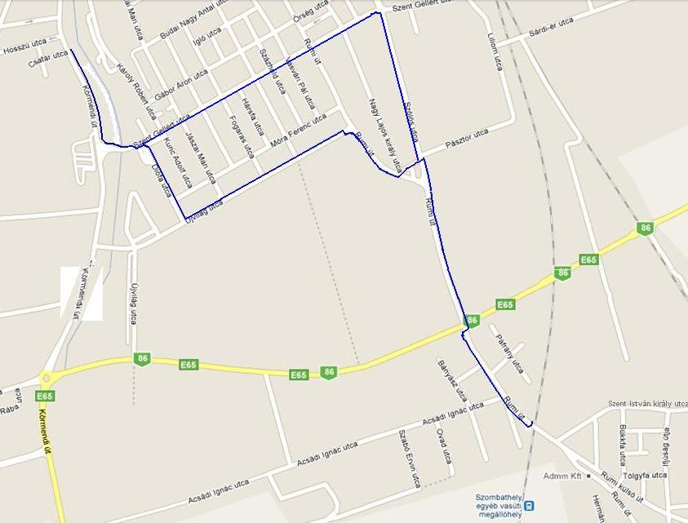

Körmendi út (volt Citroen autószalon és szerviz előtt) – 5217/4 hrsz.
10803/9 hrsz-ú meglévő kerékpárút csatlakozás
Szent Gellért u. (Szőlős utcáig) – 9587/1 hrsz.
Szőlős u. (Szent Gellért u. és Pásztor u. közötti szakasz) – 11318/1 hrsz.
Diófa u. – 9591/15 és 9591/20 hrsz.
Újvilág u. – 9947/1 hrsz.
Pásztor u. – 11155 hrsz.
Rumi út (Újvilág utcától) – 11038/3 hrsz.
Rumi Külső úti szakasz: 11318/2, 11038/7, 11038/6, 11142/1, 11140/1, 11040/2, 11040/1, 11109/3, 10908, 11036, 11035, 11969/1, 10909/2

